El siguiente es el documento presentado por el Magistrado Ponente que sirvió de base para proferir la providencia dentro del presente proceso. El contenido total y fiel de la decisión debe ser verificado en la respectiva Secretaría.

ACCIÓN DE TUTELA / REQUISITOS DE PROCEDENCIA / DERECHO FUNDAMENTAL DE PETICIÓN / HECHO SUPERADO

DERECHO DE PETICIÓN – La satisfacción del derecho fundamental de petición no implica la emisión de una respuesta favorable a los intereses del solicitante.
… se debe recordar que según la jurisprudencia constitucional la satisfacción del derecho a realizar peticiones respetuosas no trae implícito el deber de emitir respuesta favorable a los intereses del solicitante, por el contrario, la obligación de la entidad competente se limita a resolver de fondo el asunto, independientemente de que la contestación beneficie o no al interesado…





ST2-0023-2025

Asunto : Sentencia de segundo grado
Tipo de proceso : Acción de tutela
Demandante : Andrés Tamayo Mejía
Demandados : Unidad Prestadora de Salud de Risaralda de la Dirección de Sanidad de la Policía Nacional
Procedencia : Juzgado Tercero Civil del Circuito de Pereira
Radicación : 66001-31-03-003-2024-00307-01 (4922)
Temas : derecho de petición - respuesta suficiente – requerimiento justificado en trámite médico laboral
Mag. sustanciador : Carlos Mauricio García Barajas
Aprobada en sesión : 035 de 03-02-2025

Tres (03) de febrero de dos mil veinticinco (2025).

ASUNTO

Procede la Sala a resolver la impugnación formulada por la parte actora contra el fallo proferido en la tutela de la referencia, el 04 de diciembre de 2024.

ANTECEDENTES

1. Narró el actor que el 23 de octubre de 2024 elevó solicitud ante la Unidad Prestadora de Salud de Risaralda de la Dirección de Sanidad de la Policía Nacional para obtener se incluyera en su expediente médico laboral las resonancias magnéticas de cerebro con tractografía y de cráneo simple, practicadas el 30 de julio de 2024.

Sin embargo, hasta el momento esa entidad no ha cargado la información requerida, pese a que es necesaria para el proceso de valoración psicofísica de retiro, el cual “tiene carácter definitivo para todos los efectos legales, es decir, los exámenes Médicos-Laborales y tratamientos que se deriven del examen de Capacidad Psicofísica, así como la correspondiente Junta Médico Laboral Militar o de Policía, deben observar la completa continuidad desde su comienzo hasta su terminación”.

Para obtener el amparo de sus derechos de petición y debido proceso, se solicita ordenar a la demandada que resuelva de fondo sobre la citada solicitud, añadiendo a su expediente médico laboral aquellos exámenes clínicos.

2. Trámite: Por auto del 20 de noviembre último, el juzgado de primera instancia admitió la acción constitucional.

La Unidad Prestadora de Salud Risaralda de la Policía Nacional informó que a la fecha en el expediente médico laboral del actor, solo obran cinco folios útiles (aquellos por medio del cuales se da inicio a ese proceso) toda vez que el citado señor no ha mostrado diligencia en ese trámite, concretamente porque “no ha regresado a traer los conceptos a medicina laboral”.

Por otro lado, no se advierte lesión alguna al derecho a realizar peticiones respetuosas, toda vez que el término para resolver las solicitudes presentadas por el actor no ha vencido, si se toma en cuenta que las mismas se radicaron en la fecha en que también tuvo lugar la presentación de la tutela.

Con posterioridad señaló que para efectos de anexar conceptos clínicos en la historia médico laboral, se programó cita con especialista para el 29 de noviembre de 2024, lo cual fue comunicado al actor por correo electrónico, en el que, además se le informó que aquel trámite era necesario para la continuidad del proceso de calificación psicofísica, sin embargo, el citado señor no se presentó a esa consulta.

Agregó que no es la primera vez que él se muestra renuente con el trámite, pues “no se presenta para solicitar ni radicar citas, ni exámenes médicos y por esa razón se han vencido las ordenes (sic)”.

3. Sentencia impugnada: Se negó el amparo constitucional, con fundamento en que se encuentra demostrado que la accionada brindó respuesta a la solicitud a que se refieren los hechos de la tutela, para informar el trámite para evaluar los documentos que se pretenden añadir al expediente médico laboral, circunstancia que constituye un hecho superado.

4. Impugnación: La parte actora alegó que la respuesta suministrada a la petición no guarda congruencia con el objeto de la misma, esto es la incorporación en el expediente médico laboral de los exámenes de resonancias magnéticas de cerebro con tractografía y de cráneo simple, al limitarse a señalar que “se debe evacuar un procedimiento especial y que debe comenzar con solicitar cita en el área de Medicina Laboral para aportar la información”.

Dicha circunstancia, añadió, constituye una barrera administrativa para el trámite médico laboral.

CONSIDERACIONES

1. En el caso concreto la queja constitucional se formula, al amparo del artículo 86 de la Constitución Política, frente a la falta de respuesta de fondo a la solicitud de incorporación de exámenes clínicos al expediente médico laboral del actor.

De conformidad con lo anterior, el problema jurídico consiste en determinar si el amparo resulta procedente para dirimir debate de esa naturaleza. En caso positivo, se definirá si la demandada efectivamente incurrió en lesión de los derechos fundamentales invocados y si, tal como lo dedujo la primera sede, se configura una carencia actual de objeto.

2. Andrés Tamayo Mejía está legitimado en la causa por activa, al ser la persona que, en su calidad de Policía retirado, elevó aquella solicitud en el marco de su proceso de calificación de invalidez. Él actúa por intermedio apoderado debidamente constituido.

Por pasiva se encuentra legitimada la Unidad Prestadora de Salud de Risaralda de la Dirección de Sanidad de la Policía Nacional como autoridad competente de atender la cuestión médico laboral expuesta, de conformidad con lo indicado por esta Sala en casos similares, al punto de que esa entidad fue la destinataria de la petición objeto del amparo y respondió a ella.

3. En punto del análisis de los demás presupuestos de procedibilidad de la acción de tutela, se advierte que, si la mencionada solicitud fue radicada el 23 de octubre de 2024, para la fecha aún no ha transcurrido el plazo de seis meses considerado, en línea de principio, como el proporcional para acudir a la tutela (inmediatez).

Respecto a la subsidiariedad se advierte que al estar en entredicho el goce del derecho de petición, la tutela es el medio por excelencia para ventilar el asunto.

4. Satisfechos tales requisitos, la Colegiatura se encuentra avalada para definir el fondo del asunto.

4.1. Las pruebas incorporadas a la actuación acreditan los siguientes hechos:

4.1.1. Desde el 23 de octubre de 2024 el actor, por intermedio de apoderado, solicitó a la Unidad Prestadora de Salud de Risaralda de la Dirección de Sanidad de la Policía Nacional incorporar a su expediente médico laboral de retiro las resonancias magnéticas de cerebro con tractografía y de cráneo simple, practicadas el 30 de julio de 2024, exámenes que fueron aportados con esa petición.

4.1.2. Según indicó dentro del traslado de la demanda, dicha entidad, mediante oficio del 26 de noviembre de 2024, puso en conocimiento del actor lo siguiente:

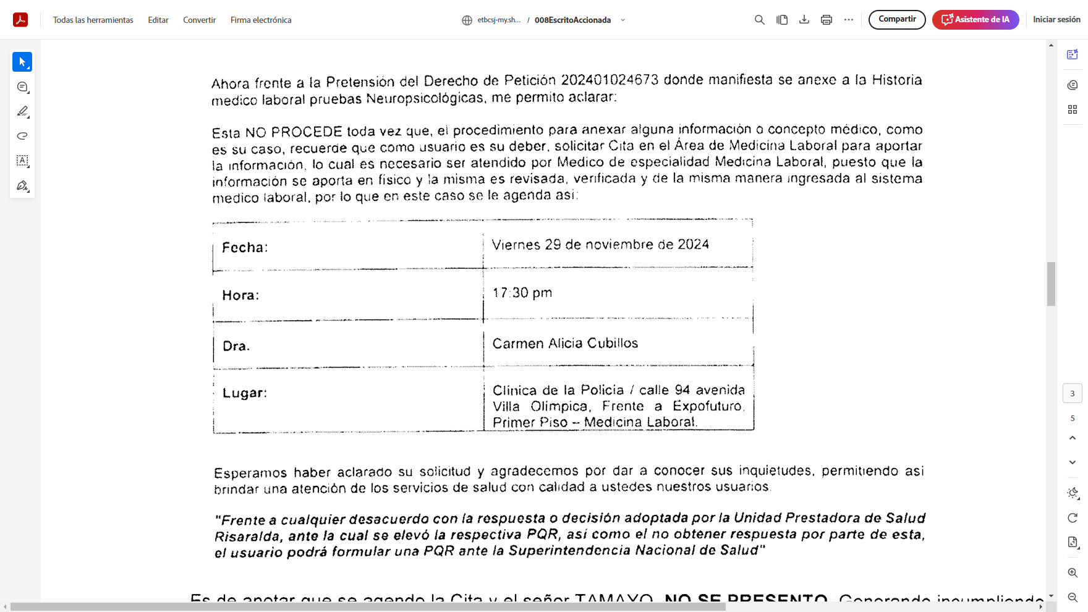

4.1.3. A pesar de que no se aportó constancia de envío y entrega de esa comunicación, de lo afirmado en la impugnación se puede deducir que el accionante fue enterado de su contenido.

4.2. Surge de lo anterior que, tal como lo dedujo la primera instancia, en el caso bajo análisis, sí existió una amenaza al derecho de petición invocado, pero esta se superó en el trámite de la acción de tutela.

En efecto, aunque el término legal para resolver sobre aquella solicitud venció sin respuesta el 15 de noviembre de 2024, el 26 de ese mismo mes, la entidad competente emitió contestación en la que se explicaron al actor las razones por las cuales para la inclusión de aquellos exámenes era necesario primero agotar el trámite de rigor, el cual se reduce a acudir a cita con médico laboral para valorar esa información, validarla e ingresarla a la historia clínica.

De ahí que esa respuesta, contrario a lo planteado por la parte actora en su recurso, no luce incongruente, sino que resuelve de fondo y de manera clara el asunto, aunque de forma negativa a como se pretendía.

Ahora, se debe recordar que según la jurisprudencia constitucional la satisfacción del derecho a realizar peticiones respetuosas no trae implícito el deber de emitir respuesta favorable a los intereses del solicitante, por el contrario, la obligación de la entidad competente se limita a resolver de fondo el asunto, independientemente de que la contestación beneficie o no al interesado, tal como aquí ocurrió.

4.3. En su impugnación el actor también cuestionó el proceder de la entidad accionada, al calificar la respuesta como una traba administrativa en el marco de su proceso de calificación psicofísica de retiro, que, en últimas, se circunscribe al requerimiento de acudir a consulta médica para la incorporación de aquellos exámenes al expediente.

Sea lo primero señalar que se trata de un hecho de ocurrencia posterior a la presentación de la tutela, pues está contenido en el escrito con el que se da respuesta a la petición.

En todo caso, de conformidad con las normas que regulan la materia las Direcciones de Sanidad son competentes para evaluar la aptitud psicofísica del personal militar o policial con ocasión de, entre otras cosas, su retiro de la institución (artículos 31 del Decreto 1795 de 2000). Adicionalmente esa valoración se realiza teniendo en cuenta los soportes que obran en el expediente médico laboral, tales como los conceptos médicos emitidos por los especialistas respectivos donde se especifique el diagnóstico, evolución, tratamiento realizado y secuelas de las lesiones o afecciones y los exámenes paraclínicos adicionales que considere necesario realizar (artículo 16 del Decreto 1796 de 2000).

Sobre el procedimiento para la valoración la Corte Constitucional ha señalado:

“El proceso de valoración por la autoridad laboral competente debe atender determinadas etapas. Así, para provocar su realización es indispensable que la persona interesada proceda con el diligenciamiento de una ficha médica unificada de aptitud psicofísica, actuación que debe adelantar en el Establecimiento de Sanidad Militar correspondiente a cuyo cargo queda la custodia de la misma. La elaboración de esta ficha está soportada en el resultado de la atención previa de citas médicas por las áreas de medicina general, audiología, audiometría, odontología, fonoaudiología, optometría, psicología, laboratorio clínico (parcial de orina, serología, cuadro hemático), entre otras especialidades. Verificado ello, el usuario debe radicar la respectiva ficha ante la Sección de Medicina Laboral de la Dirección de Sanidad del Ejército Nacional y consecuentemente se procede a su calificación por el equipo evaluador de Medicina Laboral. Esta calificación puede desencadenar en la emisión de conceptos médicos por parte de los especialistas. Los Establecimientos de Sanidad Militar son los encargados de garantizar la prestación de los servicios de salud mediante la asignación de las citas correspondientes en las especialidades requeridas para lograr la materialización efectiva de los conceptos proferidos. Esta fase del proceso se orienta a la recuperación integral del personal, lo cual implica que en muchos casos la emisión de los conceptos médicos, que deben ser definitivos y no parciales, puede tardar mientras el paciente se recupera, aspecto que también puede complejizarse si dependiendo de la dolencia, se requieren exámenes, cirugías o remisiones, o en razón a la disponibilidad de citas para tratar el respectivo padecimiento.”

En aplicación de estos postulados se puede concluir que para adelantar el trámite médico laboral correspondiente la Dirección de Sanidad responsable debe reunir y valorar todos los soportes clínicos que permitan calificar de manera íntegra el estado psicofísico del interesado y las secuelas existentes.

En el presente caso se tiene que efectivamente el actor fue sometido a resonancias magnéticas de cerebro con tractografía y de cráneo simple, por la misma institución, pero no es posible determinar que esos exámenes hubieren sido ordenados en el marco del proceso de calificación de aptitud psicofísica. En ese contexto, y de acuerdo con las etapas del procedimiento de calificación, no resulta desproporcionado que, para poder ser incorporados al expediente respectivo, se programe una cita médica de valoración con médico laboral, quien, como se vio, es el responsable de determinar la pertinencia científica de los exámenes que compondrán el expediente.

Por tanto, no se advierte que la accionada, a partir de ese requerimiento, hubiere obstaculizado injustificadamente el trámite de valoración de invalidez, sino que se presenta como una medida apropiada para garantizar una calificación fidedigna del estado psicofísico del demandante, luego no resulta comprensible la renuencia del actor en asistir a la consulta programada para ese efecto, máxime que, se insiste, ello constituye uno de los deberes del paciente.

5. En estas condiciones, el fallo recurrido que a similares conclusiones arribó, será objeto de confirmación.

Aunque teniendo en cuenta que esa providencia se limitó a negar el amparo, cuando por las circunstancias particulares del caso se ha debido declarar el hecho superado respecto del derecho de petición y negar la tutela del derecho al debido proceso, se realizarán los ajustes de necesarios.

Por lo expuesto, la Sala Civil Familia del Tribunal Superior de Pereira, Risaralda, administrando justicia en nombre de la República y por autoridad de la ley,

RESUELVE

PRIMERO: Se modifica el fallo impugnado, de fecha y procedencia anotadas, para declarar la carencia actual de objeto por hecho superado respecto del derecho de petición y para negar el amparo del derecho al debido proceso.

SEGUNDO: Notificar a las partes lo aquí resuelto en la forma más expedita y eficaz posible. Comuníquese de igual forma al Juzgado de primera instancia.

TERCERO: Enviar oportunamente, el presente expediente a la Honorable Corte Constitucional para su eventual revisión.

NOTIFÍQUESE Y CÚMPLASE

Los magistrados,

CARLOS MAURICIO GARCÍA BARAJAS

DUBERNEY GRISALES HERRERA

EDDER JIMMY SÁNCHEZ CALAMBÁS

Archivo 02 de la primera instancia
Archivo 07 del cuaderno de primera instancia
Archivo 08 de la primera instancia
Archivo 09 de la primera instancia
Archivo 11 de la primera instancia
Folios 07 y 08 del archivo 02 de la primera instancia
Ver sentencia ST2-0288-2024
Folios 10 a 21 del archivo 02 de la primera instancia
En sentencia T-051 de 2023 la Corte Constitucional indicó “Se ha precisado que la satisfacción del derecho de petición no depende de la respuesta favorable a lo solicitado, por lo que hay contestación incluso si la respuesta es en sentido negativo y se explican los motivos que conducen a ello. De ahí que se diferencie el derecho de petición del “derecho a lo pedido”, que se usa para destacar que “el ámbito de protección constitucional de la petición se circunscribe al derecho a la solicitud y a tener una contestación para la misma, [y] en ningún caso implica otorgar la materia de la solicitud como tal””

